# Øving 3 oppgave 1

## 1) og 2)

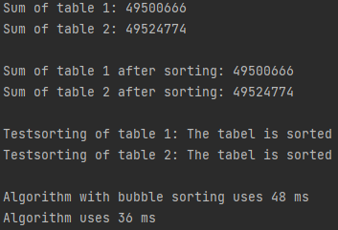

Dette skjermbildet viser sjekksum, testsortering og hvor lang tid QuickSort -algoritmen brukte sammen med boble sortering, og hvor lang tid QuickSort brukte alene. Ut fra testene konkluderer jeg med at QuickSort ikke kjører raskere dersom den brukes sammen med BubbleSort. I denne testen brukte jeg en liste med 1 000 000 tilfeldig genererte tall (n = 1000000), og valgte at Bubble-algoritmen skulle ta over når listene ble mindre enn 20 i lenge (runBubble = 20). Jeg fant ut at 20 i lengde på deltabellene var det raskeste, men fremdeles så var ikke dette raskere enn vanlig QuickSort.

## 3)



På skjermbildet over kan man se hvor lang tid hver av algoritmene bruker dersom de blir gitt en allerede sortert liste. Ut fra dette kan man se at dersom de blir gitt en sortert liste så halveres tiden. Dette betyr at på en sortert liste så bruker ikke algoritmene unødvendig lang tid.